沟普跨断层流动形变监测场地基本情况
场地名称 | 沟 普 | 所跨断裂断层 |  | 鲜水河断裂带北西段之南端 隶属：鲜水河断裂带
所 在 地 | 四川省道孚县沟普村 |  |  |  |  | 标石类型 |  | 土层点 | 年测周期 | 12期
坐标（度） | （A）30°58′44.7″ 101°06′13.2″ （B）30°58′47.3″ 101°06′15.2″  （C）30°58′44.9″ 101°06′17.7″ |  |  |  |  |  |  |  | 海拔高程 | 2970 m
建设单位 | 四川省地震局测绘工程院 |  |  |  | 监测单位 |  | 四川省地震局测绘工程院
起测时间 | 水准1983.05.19  基线1980.06.13 |  | 资料变更 |  | 基线过渡点1992年改造为钢筋混凝土观测墩。
场地概况 | 场地平坦，距离公里2km，基线墩为钢筋混凝土强制归心铜标志，埋深1.5m。基线点1992、1996年改造成钢筋混凝土测墩。两条基线AB=5跨AC=6跨。水准环线320m，12测站。
地质概况 | 跨1981.1月道孚6.9级地震裂缝带，场地附近裂缝带与鲜水河主断面重合，产状N40°W/NE∠60~80°。两盘均为三迭系轻变质砂板岩，断层为反扭兼压性走滑活动。
备 注 | 图中箭头为水准测量往测方向；监测周期为最新测量周期。
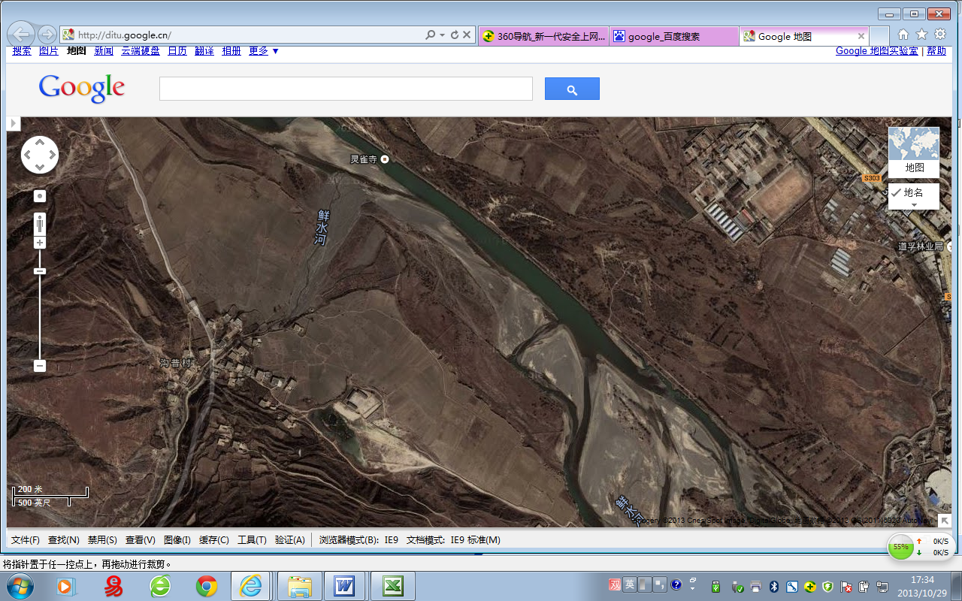
200m
地图比例尺
道孚县
S303
鲜
水
河
303省道
沟普村
灵雀寺
002乡道
C
A
B
沟普水准-基线
沟普跨断层流动形变监测场地卫星图

